Reinhart Koselleck
(1923-2006†)

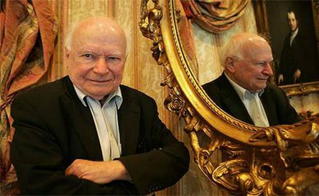
Nace en Görlitz (Alemania) en 1923. Estudió historia, filosofía, derecho constitucional y sociología en Bristol y Heidelberg. Sería en esta última donde obtendría su doctorado en 1954. Comenzó su carrera como académico en la universidad de Bochum (1966-1968) y luego volvería a Heidelberg (1968-1973) en calidad de docente.
Su labor como académico no se limitó solo al empleo en universidades ya establecida, sino que también actuó dentro del comité fundador de la universidad de Bielefeld en 1969, desempeñándose como profesor de teoría de la historia desde 1973 hasta su jubilación en 1988.
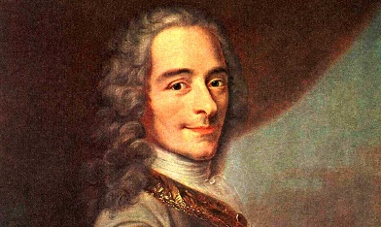
El trabajo de Koselleck a grandes rasgos debe situarse bajo tres vertientes fundamentales: la ruptura del absolutismo, los tiempos históricos y la Begriffsgeschichte (Historia conceptual). Ya en su primera obra Crítica y crisis. Un estudio sobre la patogénesis del mundo burgués (1959), Reinhart estudio la crisis del absolutismo y el papel que tuvo la ilustración en esa ruptura. El análisis del tiempo surgiría también desde esta obra, donde el historiador alemán estableció que el iluminismo había cambiado las antiguas formas cíclicas de concebir el tiempo para sustituirla por la idea de un futuro abierto para la humanidad.
Voltaire, uno de los intelectuales insignes de la ilustración. Esta ultima habría sido un movimiento intelectual europeo que habría abogado por el predominio de la razón como medio para lograr el progreso de la humanidad, orientando los esfuerzos hacia el futuro y despreciando lo que se entendía como tradicional.
El estudio de la ilustración y el desarrollo político-social entre los siglos XVIII y XIX, le llevo a ser coeditor de un megaproyecto que representaría la base de lo que se definiría como Historia conceptual. Entre 1972 y 1997 se publicaría Conceptos históricos fundamentales: Léxico histórico del lenguaje político-social en Alemania, un diccionario de ocho volúmenes (seis dirigidos por Koselleck), en el cual se plasmó la visión que Reinhart y otros historiadores poseían del papel ocupado por el lenguaje en el estudio de los procesos históricos. En todos esos volúmenes se demostró como existió una transformación semántica de muchos términos (revolución, democracia, etc.), exponiendo que el cambio semántico de dichos conceptos reflejaba las trasformaciones políticas y socioeconómicas de una época, en este caso el periodo que iba entre 1770 hasta 1850.
Finalmente, una última obra a destacar como crucial en el estudio de la teoría de la historia y los tiempos histórico fue Futuro pasado: para una semántica de los tiempos históricos (1979), en la cual desarrollaría precisiones teóricas a la historia conceptual y abordaría la forma moderna de comprender y relacionarse con el tiempo.
Reinhart Koselleck Recibió en 1999 el prestigioso premio Sigmund Freud a la mejor prosa científica y en sus últimos años habría dirigido un estudio sobre monumentos hasta que el 3 de febrero de 2006 falleció a la edad de 82 años.
Principales obras traducidas al español

Koselleck, Reinhart. 1993. Futuro pasado: para una semántica de los tiempos históricos. Barcelona: Ediciones Paidós.

Koselleck, Reinhart. 2001. Los estratos del tiempo: estudios sobre la historia. Barcelona: Ediciones Paidós.

Koselleck, Reinhart. 2007. Critica y crisis : un estudio sobre la patogénesis del mundo burgués. Madrid: Trotta.

Koselleck, Reinhart. 2010. Historia, historia. Madrid: Trotta.

Koselleck, Reinhart. 2012. Historias De Conceptos. Estudios sobre semántica y pragmática del lenguaje político y social. Madrid: Trotta.

Universidad de Bielefeld, "La Universidad de Bielefeld llora a Reinhart Koselleck", Informationsdienst Wissenschaft, 4 de febrero de 2006, https://idw-online.de/de/news145815
Por temas de comodidad, sus obras en esta biografía serán nombradas en su mejor traducción al español y su fecha de publicación original
Frank Schuurmans, "Koselleck, Reinhart: German social and conceptual historian" en Encyclopedia of Historians and Historical Writing, editado por Kelly Boyd (Chicago: Fitzroy Dearborn, 1999), 663
Ibid, 664
Idem
Faustino Oncina Coves, "Reinhart Koselleck, teórico de la historia conceptual", El país, 7 de febrero de 2006, https://elpais.com/diario/2006/02/08/agenda/1139353206_850215.html

